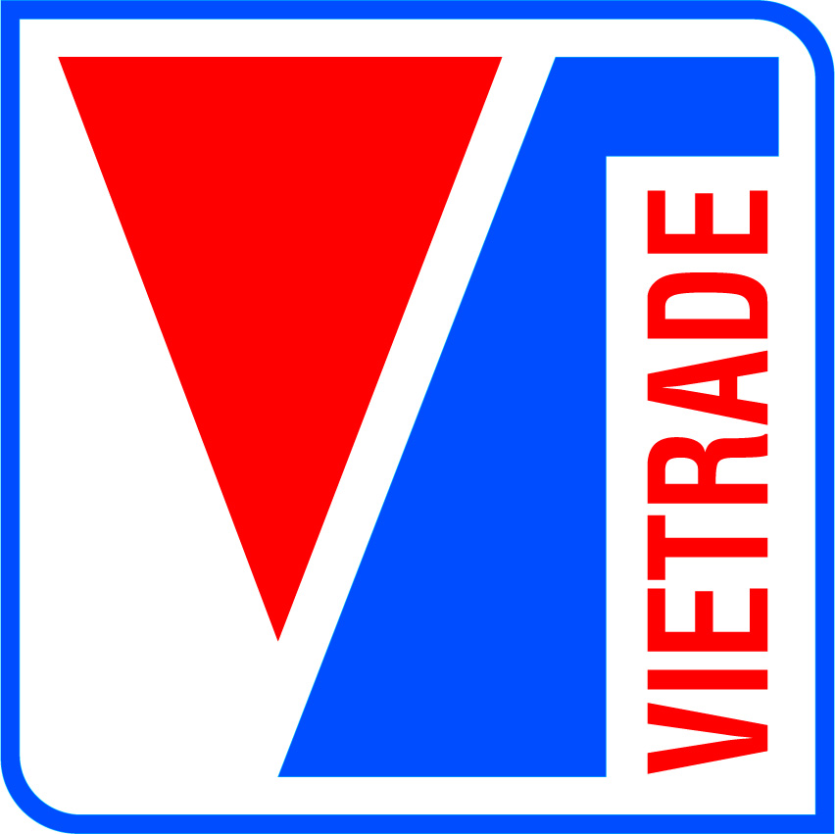

BỘ CÔNG THƯƠNG
CỤC XÚC TIẾN THƯƠNG MẠI
CHI NHÁNH TRUNG TÂM HỖ TRỢ XUẤT KHẨU TẠI TP.HCM

CHƯƠNG TRÌNH
ĐOÀN XÚC TIẾN THƯƠNG MẠI, ĐẦU TƯ THỊ TRƯỜNG HOA KỲ VÀ KHẢO SÁT HỘI CHỢ NỘI NGOẠI THẤT HIGH POINT MARKET 2023

Từ ngày 13 – 21 tháng 10 năm 2023
Tại North Calorina, Washington D.C, New York Hoa Kỳ

LỊCH TRÌNH (Dự kiến)

Ngày 01 Thứ Sáu (13/10/2023): TP. HỒ CHÍ MINH/ HÀ NỘI – NORTH CALORINA
Khách tập trung tại phi trường làm thủ tục khởi hành từ sân bay quốc tế Tân Sơn Nhất/ Nội Bài đến North Caloria. Đến nơi, Đoàn về khách sạn nhận phòng.
Tự do nghỉ ngơi.

Ngày 02 Thứ Bảy (14/10/2023): NORTH CALORINA – HỘI CHỢ
Đoàn dùng điểm tâm sáng tại khách sạn.
Xe đón quý khách ra trung tâm Hội chợ.
Tham quan Hội chợ và gặp gỡ, giao thương với các nhà mua hàng tại Hội chợ High Point Market, các chuỗi siêu thị tại Hội chợ.
Đoàn đi ăn tối và về khách sạn nghỉ ngơi tự do.
Nghỉ đêm tại North Calorina.

Ngày 03 Chủ Nhật (15/10/2023): NORTH CALORINA
Đoàn dùng điểm tâm sáng tại khách sạn.
Khảo sát thị trường bán lẻ tại North Calorina.
Làm việc với một số đầu mối phân phối, đầu tư, nhập khẩu tại North Calorina
Tham quan thành phố.
Nghỉ đêm tại North Calorina.

Ngày 04 Thứ Hai (16/10/2023): NORTH CALORINA – WASHINGTON D.C
Đoàn dùng điểm tâm sáng tại khách sạn. Làm thủ tục trả phòng.
Xe đón Đoàn di chuyển đến Washington D.C (khoảng 4 tiếng đường bộ).
Ăn tối, check in khách sạn. Tự do nghỉ đêm tại Washington DC.

Ngày 05 Thứ Ba (17/10/2023): WASHINGTON D.C
Đoàn dùng điểm tâm sáng tại khách sạn.
Đoàn làm việc với Thương vụ Đại sứ quán Việt Nam tại Washington D.C.
Ăn trưa tại nhà hàng địa phương.
Buổi chiều, Đoàn làm việc với đối tác nhập khẩu, bán lẻ, đầu tư.
Đoàn ăn tối, nghỉ đêm tại Washington DC.

Ngày 06 Thứ Tư (18/10/2023): WASHINGTON D.C
Đoàn dùng điểm tâm sáng tại khách sạn.
Tham quan một số địa điểm tại Washington D.C (Nhà trắng, Đài Washington, Tượng Lincoln, Viện bảo tàng hàng không vũ trụ Smithsonian…).
Đoàn ăn tối, nghỉ đêm tại Washington D.C.

Ngày 07 Thứ Năm (19/10/2023): WASHINGTON D.C – NEW YORK
Đoàn dùng điểm tâm sáng tại khách sạn. Trả phòng khách sạn.
Đoàn di chuyển đến New York (khoảng 4 tiếng đường bộ).
Buổi chiều: Tham quan, khảo sát thị trường bán lẻ tại New York.
Đoàn ăn tối, nghỉ đêm tại New York.

Ngày 08 Thứ Sáu (20/10/2023): NEW YORK
Đoàn dùng điểm tâm sáng tại khách sạn.
Làm việc với Văn phòng đại diện Xúc tiến thương mại tại New York.
Buổi chiều: Đoàn làm việc với các đối tác nhà nhập khẩu, đầu tư, bán lẻ.
Đoàn ăn tối, nghỉ đêm tại New York.

Ngày 09 Thứ Bảy (21/10/2023): NEW YORK
Đoàn di chuyển ra sân bay, làm thủ tục đáp chuyến bay về Việt Nam.

